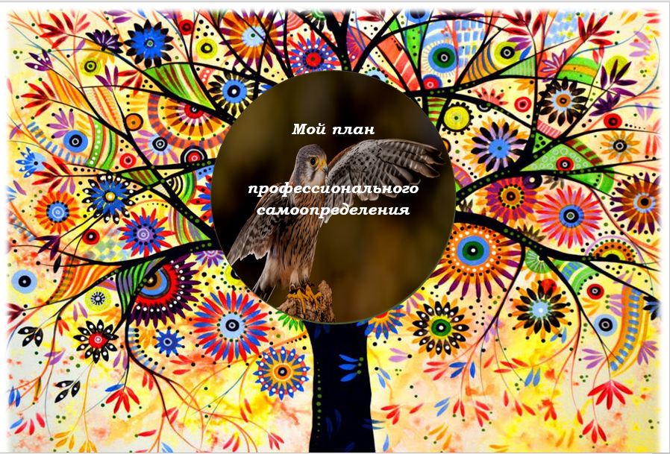
Рисунок 1-план профессионального самоопределения

